THỰC HÀNH NHẬP MÔN MẠCH SỐ - LỚP ……………………..
BÀI THỰC HÀNH 6: THIẾT KẾ BỘ ĐẾM ĐỒNG BỘ
Giảng viên hướng dẫn |  |  | ĐIỂM
Sinh viên thực hiện

- Mục tiêu
- Hiểu quy trình thiết kế một mạch tuần tự từ đặc tả kỹ thuật

- Nội dung
- Chuẩn bị ở nhà (làm cá nhân)
Câu 1: Khảo sát hoạt động của Mạch bất đồng bộ
- Vẽ mạch có sơ đồ bên dưới trên Quartus:
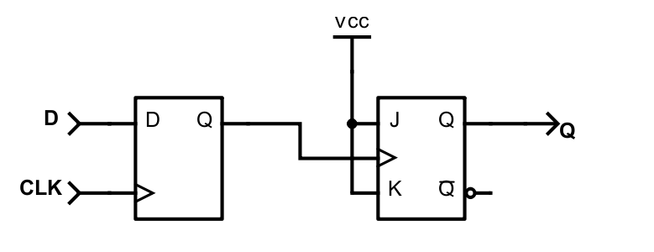

- Theo cấu trúc như trên, ngõ ra Q thay đổi giá trị khi nào?
……………………………………………………………………………………………………………………………………………………………………………………………………..

- Mô phỏng trên Quartus theo chuỗi kiểm tra sau (lưu ý, giá trị mặc định ban đầu của Q
trên Quartus là 0):

CLK
D
Q

- Tại sao gọi cấu trúc mạch ở trên là Mạch bất đồng bộ?
……………………………………………………………………………………………………………………………………………………………………………………………………

Câu 2: Khảo sát hoạt động của Mạch đồng bộ
- Vẽ mạch có sơ đồ bên dưới trên Quartus:
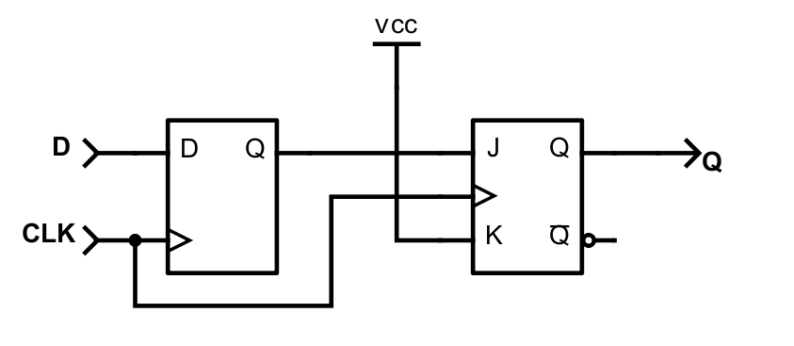
- Theo cấu trúc như trên, ngõ ra Q thay đổi giá trị khi nào?
……………………………………………………………………………………………………………………………………………………………………………………………………..

- Mô phỏng trên Quartus theo chuỗi kiểm tra sau (lưu ý, giá trị mặc định ban đầu của Q
trên Quartus là 0):

CLK
D
Q
- Tại sao gọi cấu trúc mạch ở trên là Mạch đồng bộ?
……………………………………………………………………………………………………………………………………………………………………………………………………

